Comunicato stampa

Referenza | STIEBEL ELTRON |  | Data | 29 Juli 2026
Telefono | 056 464 05 00 |  | E-mail | presse@stiebel-eltron.ch

L'opinione svizzera sulla trasformazione del sistema energetico

Nel 2019, i temi della protezione del clima e della trasformazione del sistema energetico hanno ricevuto molta attenzione e hanno dato il via a discussioni. STIEBEL ELTRON ha chiesto il parere degli svizzeri. A tale scopo 1'000 consumatori in Svizzera sono stati interrogati da una società di ricerche di mercato su un campione rappresentativo della popolazione. Abbiamo riassunto alcuni dei risultati più interessanti.

Il mutamento climatico preoccupa il 74 per cento degli svizzeri

Dopo le esperienze nell’estate torrida del 2018 un quarto dei cittadini è deciso a fare personalmente di più per la protezione del clima. Il 73 per cento di essi ha l’impressione che i tempi per la svolta energetica sono ristretti. «La nostra inchiesta mostra che le cittadine e i cittadini svizzeri vogliono occuparsi più personalmente della protezione del clima», dice Paul Stalder, direttore di Stiebel Eltron AG Svizzera. «Secondo l’83 per cento degli intervistati la svolta termica deve cominciare nel locale caldaia.»
Poco meno di due terzi di tutti gli edifici in Svizzera sono attualmente riscaldati con fonti di energia fossile (olio combustibile e gas). «L’energia rinnovabile nel locale caldaia contribuisce direttamente alla protezione del clima», afferma Paul Stalder di Stiebel Eltron. «Una pompa di calore azionata con corrente elettrica verde lavora completamente senza emissioni di CO₂. Perciò il sistema di incentivi per la tecnica di riscaldamento ecologica deve coerentemente continuare.»

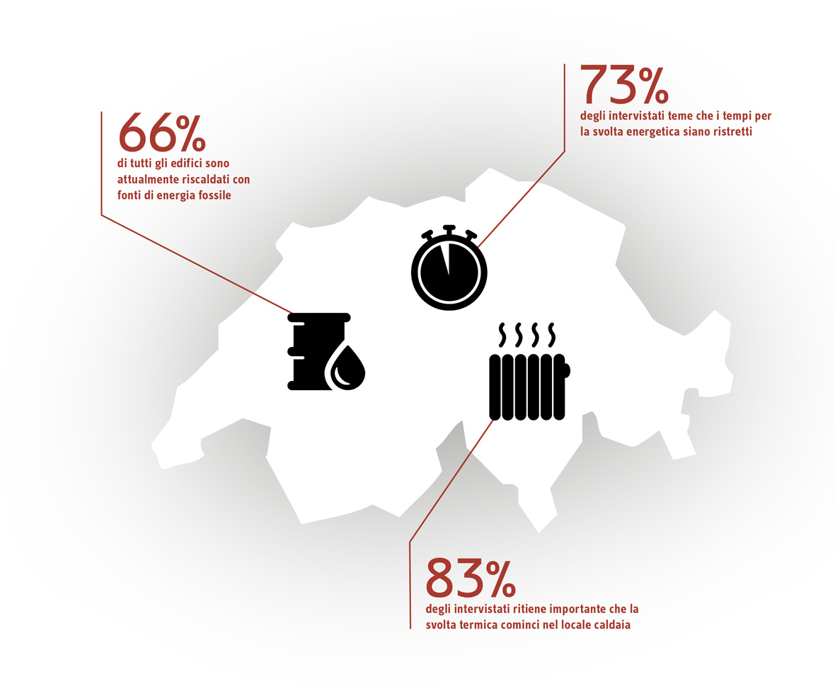
83% degli intervistati ritiene importante che la svolta termica cominci nel locale caldaia

L’83 per cento sono favorevoli ad aumentare la tassa sul carbonio

L’83 per cento delle svizzere e degli svizzeri considerano insufficiente la tassazione sul carbonio. Il motivo: l’attuale tassa d’incentivazione non è abbastanza per sensibilizzare i responsabili della produzione di gas serra. I maggiori responsabili delle emissioni di gas serra in Svizzera sono il traffico con il 32 per cento (escluso il traffico aereo) e il settore degli edifici con una quota del 26 per cento sulle emissioni complessive.
Poco meno del 60 per cento degli svizzeri intervistati chiedono di ridurre le quote delle fonti di energia importate e, ad esempio, di ridurre l’importazione di gas metano dalla Russia e di petrolio dagli Emirati.
Poco meno del 60 per cento degli svizzeri desiderano passare nella propria casa ad un impianto di riscaldamento rispettoso del clima, questo è un altro risultato emerso dall’inchiesta.

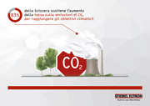
l'83% della Svizzera sostiene l'aumento della tassa sulle emissioni di CO2 per raggiungere gli obiettivi climatici!

In Svizzera si riscalda troppo poco con «energia» verde

L’86% della popolazione fa autocritica e ritiene che nel nostro paese si riscaldi ancora troppo poco con energie rinnovabili. L’85% degli intervistati lamenta le carenze degli incentivi forniti dalla politica: i prezzi dell’elettricità dovrebbero diminuire affinché ricorrere a tecnologie di riscaldamento rispettose dell’ambiente sia più conveniente. Sempre secondo i partecipanti al sondaggio, non viene inoltre sufficientemente promossa l’installazione di tecnologie ecologiche, fra cui rientra per esempio l’installazione di una pompa di calore in grado di sfruttare l’energia geotermica o l’aria ambiente.
«Con l’impianto di riscaldamento domestico i proprietari di abitazioni possono contare su una leva decisiva per portare avanti la svolta energetica», afferma Paul Stalder, direttore della filiale svizzera del produttore di impianti domestici e tecnologie sistema Stiebel Eltron.

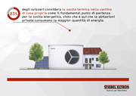
L’83% degli svizzeri considera la svolta termica nella cantina di casa propria come il fondamentale punto di partenza per la svolta energetica, visto che è qui che le abitazioni private consumano la maggior quantità di energia.

Grandi lacune nelle conoscenze in materia di riscaldamento e risparmio energetico.

Per il 74 per cento dei consumatori in Svizzera è personalmente importante ridurre il consumo energetico. Come però mettere in pratica al meglio questo principio, resta per molti cittadini svizzeri ancora un’incognita. In particolar modo in tema di riscaldamento, vi sono ancora molte lacune conoscitive. «Noi però constatiamo che a molte di queste persone interessate mancano le conoscenze su come poter sostituire i sistemi di riscaldamento a gasolio o a gas con sistemi di riscaldamento ecologici», spiega Paul Stalder, direttore della Stiebel Eltron Svizzera produttrice di tecnologie di sistema per edifici. «È così che, ad esempio, il 42 per cento dei consumatori non sa che la corrente prodotta con l'energia solare sul proprio tetto può essere utilizzata direttamente per l’azionamento di una pompa di calore. Questo permette non solo di risparmiare sui costi, bensì anche di contribuire in modo importante a ridurre le emissioni di CO2.»
Quello che il 44 per cento degli svizzeri non sa: le pompe di calore sono adatte per l’impiego anche nelle vecchie abitazioni. Inoltre, la tecnologia di riscaldamento verde non funziona solo se abbinata ad un riscaldamento a pavimento, ma anche in presenza di termosifoni, che è anche sconosciuto a molti (42 per cento).

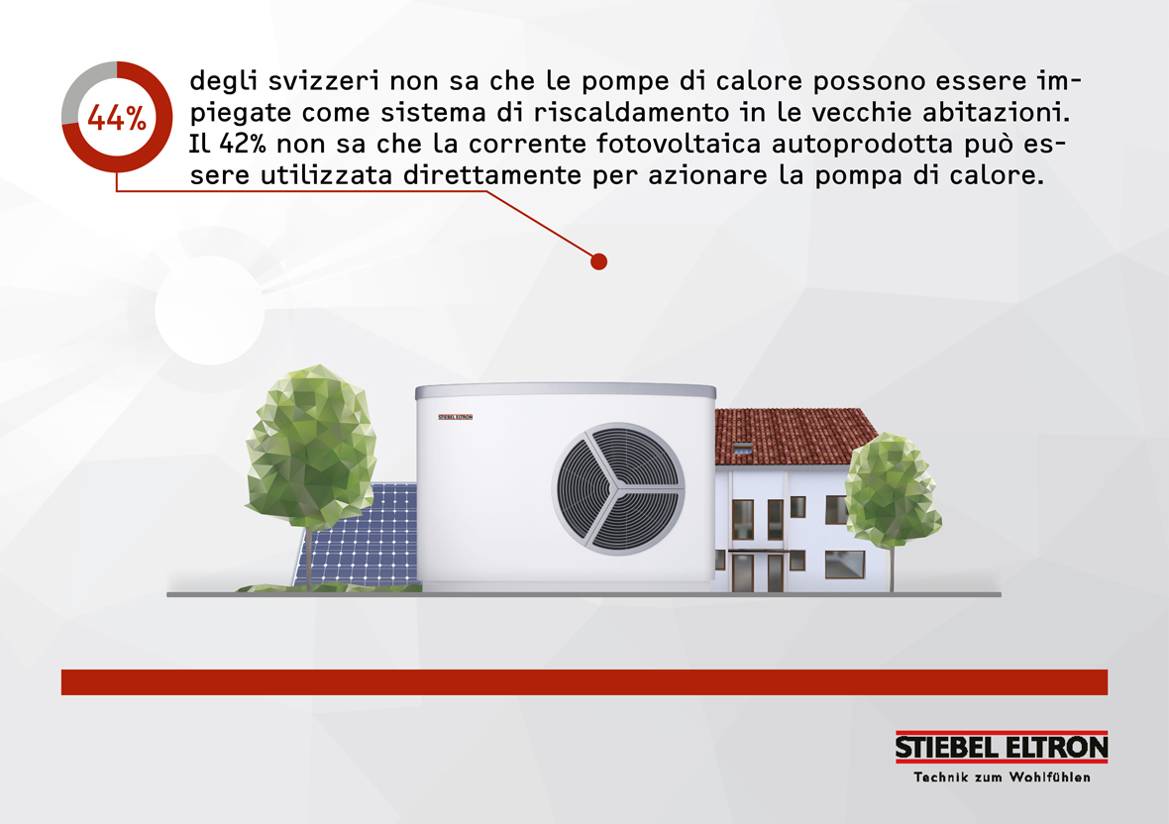
Il 44% degli svizzeri non sa che le pompe di calore possono essere impiegate come sistema di riscaldamento in quasi tutte le vecchie abitazioni. Il 42% non sa che la corrente fotovoltaica autoprodotta può essere utilizzata direttamente per azionare la pompa di calore.

La piacevole conclusione del nostro sondaggio: La maggioranza degli svizzeri (59 per cento) desidera passare a un riscaldamento a basso impatto climatico.

Didascalie:

Grafico 1: 83% degli intervistati ritiene importante che la svolta termica cominci nel locale caldaia

Grafico 2: l'83% della Svizzera sostiene l'aumento della tassa sulle emissioni di CO2 per raggiungere gli obiettivi climatici!

Grafico 3: L’83% degli svizzeri considera la svolta termica nella cantina di casa propria come il fondamentale punto di partenza per la svolta energetica, visto che è qui che le abitazioni private consumano la maggior quantità di energia.

Grafico 4: Il 44% degli svizzeri non sa che le pompe di calore possono essere impiegate come sistema di riscaldamento in quasi tutte le vecchie abitazioni. Il 42% non sa che la corrente fotovoltaica autoprodotta può essere utilizzata direttamente per azionare la pompa di calore.

